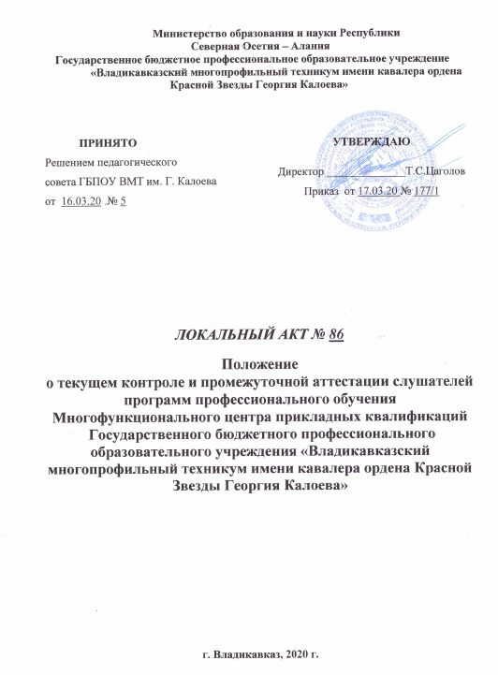

Министерство образования и науки Республики
Северная Осетия – Алания
Государственное бюджетное профессиональное образовательное учреждение
«Владикавказский многопрофильный техникум имени кавалера ордена Красной Звезды Георгия Калоева»

ПРИНЯТО  Решением педагогического  совета ГБПОУ ВМТ им. Г. Калоева  от 16.03.20 № 5 | УТВЕРЖДАЮ  Директор ______________Т.С.Цаголов  Приказ от 17.03.20 № 177/1

ЛОКАЛЬНЫЙ АКТ № 86
Положение
о текущем контроле и промежуточной аттестации слушателей программ профессионального обучения
Многофункционального центра прикладных квалификаций
Государственного бюджетного профессионального образовательного учреждения «Владикавказский многопрофильный техникум имени кавалера ордена Красной Звезды Георгия Калоева»

г. Владикавказ, 2020 г.

ПОЛОЖЕНИЕ
о текущем контроле и промежуточной аттестации слушателей программ профессионального обучения
Многофункционального центра прикладных квалификаций
ГБПОУ ВМТ им. Г. Калоева

1. Общие положения
1.1 Настоящее Положение разработано в соответствии с Законом РФ «Об образовании в Российской Федерации» №273-ФЗ от 29.12.2012г., Приказом Министерства образования и науки РФ от 01.07.2013 г № 499 «Об утверждении Порядка организации и осуществления образовательной деятельности по дополнительным профессиональным программам»;
Устава ГБПОУ ВМТ им. Г. Калоева, Положения о многофункциональном центре прикладных квалификаций (далее –МЦПК).
1.2. Текущий и промежуточный контроль качества знаний является обязательным для каждого обучающегося, обеспечивает оперативное управление учебной деятельностью обучающегося и её корректировку и проводится с целью определения:
- соответствия уровня и качества подготовки специалиста требованиям образовательной программы;
- полноты и прочности теоретических знаний по дисциплине, модулю;
- сформированности профессиональных компетенций;
- наличия умений самостоятельной работы с нормативной и учебной литературой.

2. Текущий контроль

2.1. Текущий контроль осуществляется для обеспечения оперативной обратной связи и корректировки программ профессионального обучения.
2.2. В МЦПК устанавливаются следующие формы текущего контроля: контрольные работы, собеседование, защита творческих проектов, тестирование и др.
2.3. Конкретные формы текущего контроля, процедура и содержание определяются преподавателем, исходя из целей и задач учебной программы.

3. Промежуточная аттестация
3.1. Промежуточная аттестация по программе предназначена для оценки освоения слушателем модулей программы и проводится в виде зачетов и (или) экзаменов.

3.2. По результатам любого из видов промежуточных испытаний, выставляются отметки по двухбалльной («удовлетворительно» («зачтено»), «неудовлетворительно» («не зачтено») или четырех балльной системе («отлично», «хорошо», «удовлетворительно», «неудовлетворительно»).( приложение 1)

приложение 1
Требования к проверке теоретических знаний слушателей в форме
Экзамена

Экзамен может проводиться в устной и (или) письменной форме. Это индивидуальная форма итоговой аттестации.

Требования:

1. Экзамен охватывает все содержание соответствующей программы дисциплины/модуля и определяет уровень усвоения слушателем учебного материала (изучение теоретических основ, приобретение профессиональных навыков, формирование профессиональной компетентности).
2. Вопросы к экзамену разрабатываются преподавателем и утверждаются руководителем.
3. Вопросы к экзамену предоставляются слушателям не позднее, чем за 2 недели до проведения итоговой аттестации.
4. Не менее трети заданий билетов носят практико-ориентированный характер.
5. Регламент времени на подготовку ответа: до 40 минут, на ответ: до 20 минут.
6. Экзамен предполагает дополнительные вопросы членов аттестационной комиссии, на которые слушатель отвечает без подготовки.
7. Экзамен предусматривает балльную систему оценивания.
приложение 2

Критерии дифференцированной оценки знаний на экзамене

Оценка «отлично» выставляется слушателю в том случае, если он глубоко и прочно усвоил программный материал, исчерпывающе, логично и последовательно его излагает, в своем ответе тесно увязывает теорию с практикой, свободно справляется с заданиями и вопросами, правильно обосновывает принятые решения, не затрудняется в ответе при видоизменении задания, владеет разносторонними навыками и приемами выполнения практических работ.

Оценка «хорошо» выставляется в том случае, если слушатель грамотно и по существу излагает программный материал, не допускает существенных неточностей в ответе на вопросы, правильно применяет теоретические положения для решения практических вопросов и заданий.

Оценка «удовлетворительно» выставляется в том случае, если слушатель знает только основной материал, допускает неточности в формулировках, испытывает затруднения в ответе на вопросы и в выполнении практических заданий.

Оценка «неудовлетворительно» выставляется слушателю, который не знает значительные части программного материала, допускает существенные ошибки в ответе на вопросы, с большими затруднениями решает практические вопросы и задачи, а также при отказе отвечать на вопросы (билет).

